2020届高三模拟考试试卷
数 学
(满分160分，考试时间120分钟)
2020．6
参考公式：
柱体的体积公式：V_{柱体}＝Sh，其中S为柱体的底面积，h为高．
锥体的体积公式：V_{锥体}＝Sh，其中S为锥体的底面积，h为高．
一、 填空题：本大题共14小题，每小题5分，共70分．
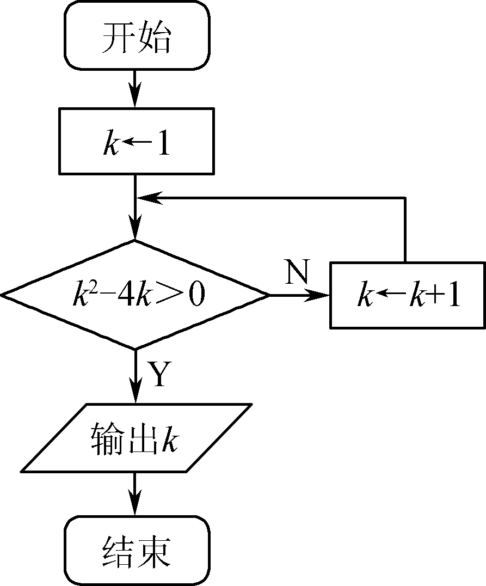
1. 已知集合A＝{－1，0，1}，B＝{0，2}，则A∪B＝________．
2. 设复数z满足(3－i)z＝，其中i为虚数单位，则z的模是________．
3. 如图是一个算法流程图，则输出k的值是________．
4. 某校高一、高二、高三年级的学生人数之比为4∶4∶3.为了解学生对防震减灾知识的掌握情况，现采用分层抽样的方法抽取n名学生进行问卷检测．若高一年级抽取了20名学生，则n的值是________．
5. 今年我国中医药选出的“三药三方”对治疗新冠肺炎均有显著效果，功不可没．“三药”分别为金花清感颗粒、连花清瘟胶囊、血必净注射液；“三方”分别为清肺排毒汤、化湿败毒方、宜肺败毒方．若某医生从“三药三方”中随机选出2种，则恰好选出1药1方的概率是________．
6. 在平面直角坐标系xOy中，已知抛物线y²＝4x的准线是双曲线－＝1(a＞0)的左准线，则实数a的值是________．
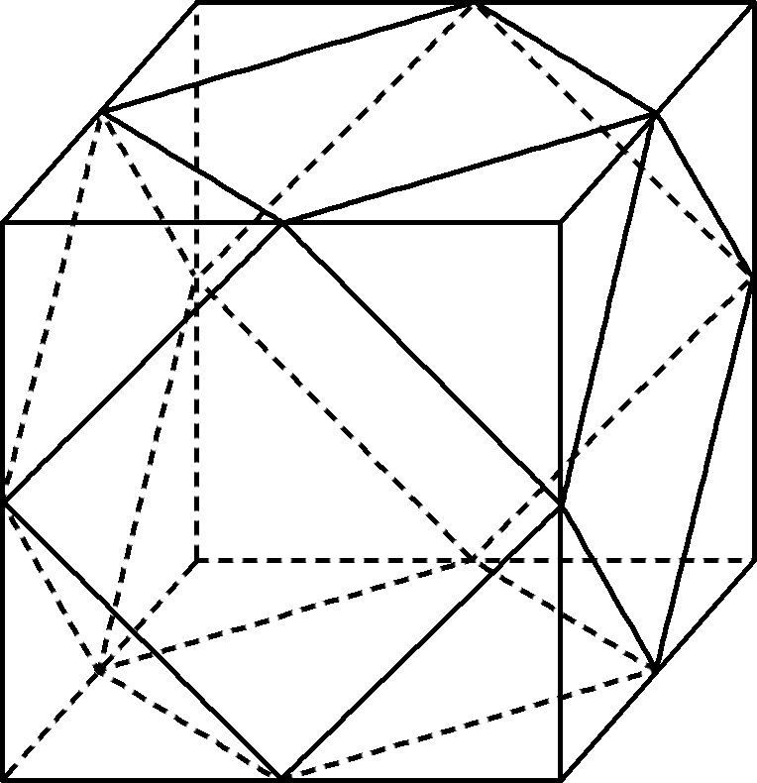
7. 已知cos(α＋β)＝，sin β＝，α，β均为锐角，则sin α的值是________．
8. 公园里设置了一些石凳供游客休息，这些石凳是经过正方体各棱的中点截去8个一样的四面体得到的(如图)．设石凳的体积为V₁，正方体的体积为V₂，则的值是________．
9. 已知x＞1，y＞1，xy＝10，则＋的最小值是________．
10. 已知等比数列{a_{n}}的前n项和为S_{n}.若4S₂，S₄，－2S₃成等差数列，且a₂＋a₃＝2，则a₆的值是________．
11. 海伦(Heron，约公元1世纪)是古希腊亚历山大时期的数学家，以他的名字命名的“海伦公式”是几何学中的著名公式，它给出了利用三角形的三边长a，b，c计算其面积的公式S_{△ABC}＝，其中p＝.若a＝5，b＝6，c＝7，则借助“海伦公式”可求得△ABC的内切圆的半径r的值是________．
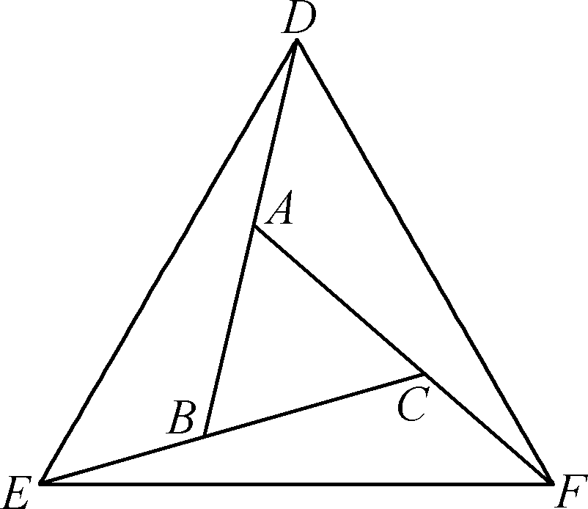

12. 如图，△ABC为等边三角形，分别延长BA，CB，AC到点D，E，F，使得AD＝BE＝CF.若BA＝2AD，且DE＝，则AF·CE的值是________．
13. 已知函数f(x)＝若函数g(x)＝f(－x)＋f(x)有且仅有四个不同的零点，则实数k的取值范围是________．
14. 在平面直角坐标系xOy中，过点P(2，－6)作直线交圆O：x²＋y²＝16于A，B两点， C(x₀，y₀)为弦AB的中点，则的取值范围是________．
二、 解答题：本大题共6小题，共90分. 解答时应写出必要的文字说明、证明过程或演算步骤．
15. (本小题满分14分)
在△ABC中，角A，B，C所对的边分别为a，b，c.若＝.
(1) 求cos C的值；
(2) 若A＝C，求sin B的值．

16. (本小题满分14分)
如图，在直三棱柱ABCA₁B₁C₁中，AC⊥BC，点D，E分别是A₁B₁，BC的中点．求证：
(1) 平面ACD⊥平面BCC₁B₁；
(2) B₁E∥平面ACD.
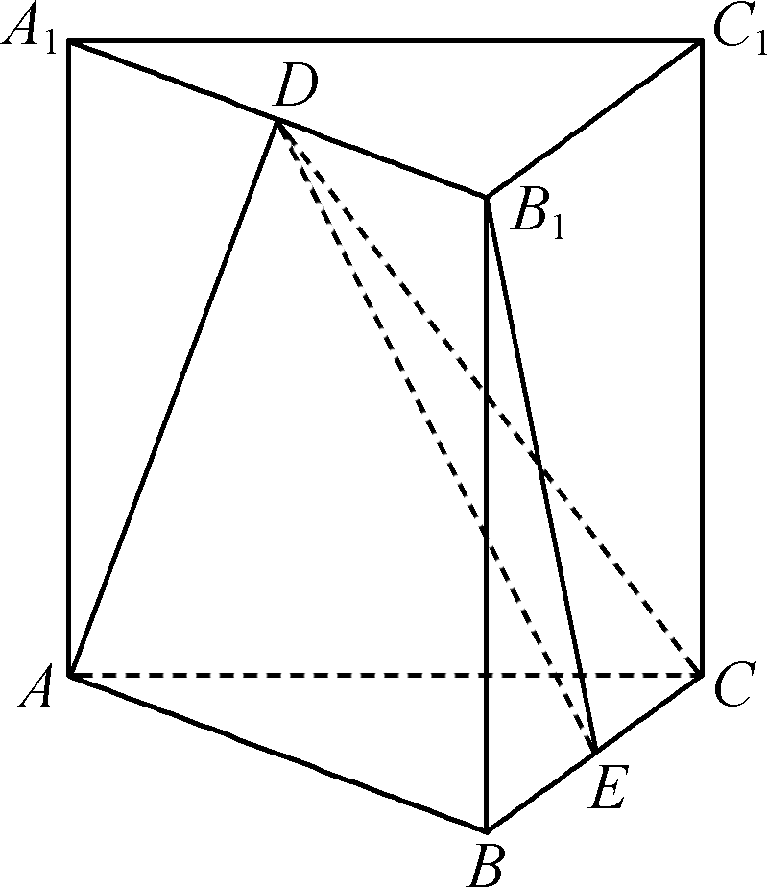

17. (本小题满分14分)
某单位科技活动纪念章的结构如图所示，O是半径分别为1 cm，2 cm的两个同心圆的圆心，等腰三角形ABC的顶点A在外圆上，底边BC的两个端点都在内圆上，点O，A在直线BC的同侧．若线段BC与劣弧 BC所围成的弓形面积为S₁，△OAB与△OAC的面积之和为S₂，设∠BOC＝2θ.
(1) 当θ＝时，求S₂－S₁的值；
(2) 经研究发现当S₂－S₁的值最大时，纪念章最美观，求当纪念章最美观时，cos θ的值．[求导参考公式：(sin 2x)′＝2cos 2x，(cos 2x)′＝－2sin 2x]
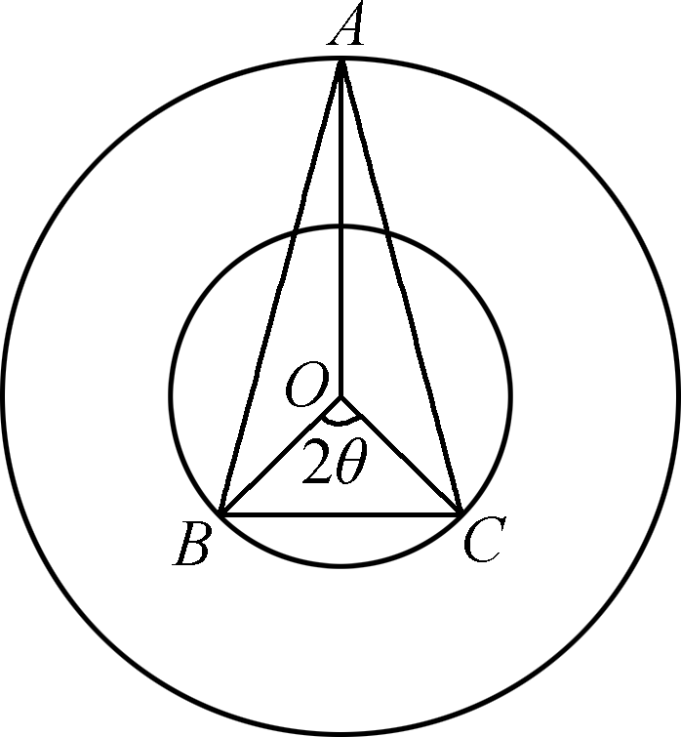

18. (本小题满分16分)
如图，在平面直角坐标系xOy中，已知椭圆＋＝1(a＞b＞0)的左、右焦点分别为F₁，F₂，过点F₂的直线交椭圆于M，N两点．已知椭圆的短轴长为2，离心率为.
(1) 求椭圆的标准方程；
(2) 当直线MN的斜率为 时，求F₁M＋F₁N的值；
(3) 若以MN为直径的圆与x轴相交的右交点为P(t，0)，求实数t的取值范围．
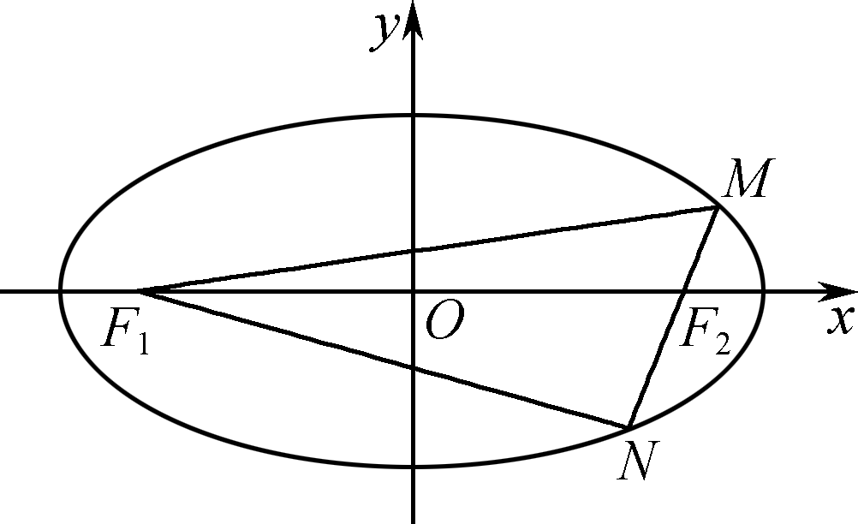

19. (本小题满分16分)
已知{a_{n}}是各项均为正数的无穷数列，数列{b_{n}}满足b_{n}＝a_{n}·a_{n＋k}(n∈N*)，其中常数k 为正整数．
(1) 设数列{a_{n}}前n项的积T_{n}＝2，当k＝2时，求数列{b_{n}}的通项公式；
(2) 若{a_{n}}是首项为1，公差d为整数的等差数列，且b₂－b₁＝4，求数列的前2 020 项的和；
(3) 若{b_{n}}是等比数列，且对于任意的n∈N*，a_{n}·a_{n＋2k}＝a，其中k≥2，试问：{a_{n}}是等比数列吗？请证明你的结论．

20. (本小题满分16分)
已知函数f(x)＝，g(x)＝，其中e是自然对数的底数．
(1) 若函数f(x)的极大值为，求实数a的值；
(2) 当a＝e时，若曲线y＝f(x)与y＝g(x)在x＝x₀处的切线互相垂直，求x₀的值；
(3) 设函数h(x)＝g(x)－f(x)，若h(x)＞0对任意的x∈(0，1)恒成立，求实数a的取值范围．

2020届高三模拟考试试卷
数学附加题
(满分40分，考试时间30分钟)
21. 【选做题】 在A，B，C三小题中只能选做两题，每小题10分，共20分．若多做，则按作答的前两题计分．解答时应写出必要的文字说明、证明过程或演算步骤．
A. (选修42：矩阵与变换)
已知m∈R，α＝是矩阵M＝的一个特征向量，求M的逆矩阵M^{－1}.

B. (选修44：坐标系与参数方程)
在极坐标系中，圆C的方程为ρ＝2rsin θ(r＞0)．以极点为坐标原点，极轴为x轴正半轴建立平面直角坐标系，直线l的参数方程为(t为参数)．若直线l与圆C恒有公共点，求r的取值范围．

C. (选修45：不等式选讲)
已知x＞1，y＞1，且x＋y＝4，求证：＋≥8.

【必做题】 第22，23题，每小题10分，共20分．解答时应写出必要的文字说明、证明过程或演算步骤．
22. 某“芝麻开门”娱乐活动中，共有5扇门，游戏者根据规则开门，并根据打开门的数量获取相应奖励．已知开每扇门相互独立，且规则相同．开每扇门的规则是：从给定的6把钥匙(其中有且只有1把钥匙能打开门)中，随机地逐把抽取钥匙进行试开，钥匙使用后不放回．若门被打开，则转为开下一扇门；若连续4次未能打开，则放弃这扇门，转为开下一扇门；直至5扇门都进行了试开，活动结束．
(1) 设随机变量X为试开第一扇门所用的钥匙数，求X的分布列及数学期望E(X)；
(2) 求恰好成功打开4扇门的概率．

23. 如图，在平面直角坐标系xOy中，已知抛物线y²＝2px(p＞0)的焦点为F，准线与x轴的交点为E.过点F的直线与抛物线相交于A，B两点，EA，EB分别与y轴相交于M，N两点．当AB⊥x轴时，EA＝2.
(1) 求抛物线的方程；
(2) 设△EAB的面积为S₁，△EMN的面积为S₂，求 的取值范围．
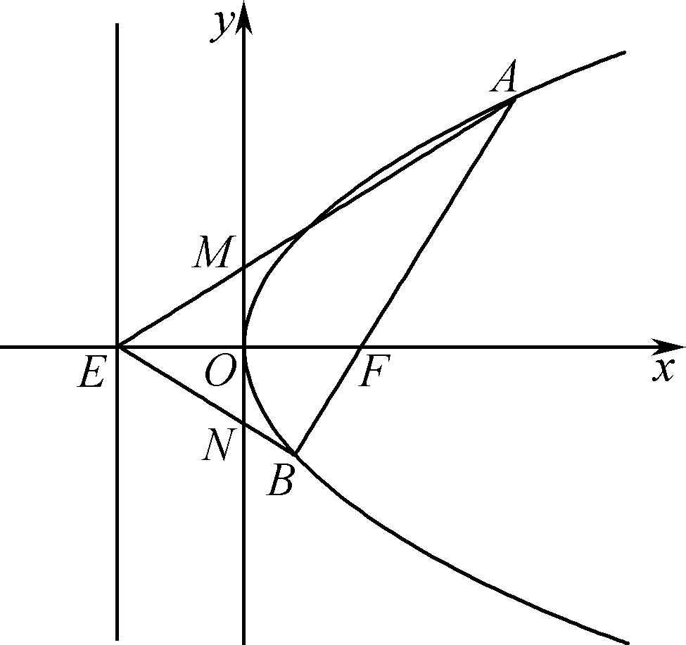

2020届高三模拟考试试卷(南通、扬州、泰州等七市)
数学参考答案及评分标准

1. {－1，0，1，2} 2. 1 3. 5 4. 55 5. 6. 7. 8. 9. 9 10. －32 11.
12. － 13. (27，＋∞) 14. [，)
15. 解：(1) 在△ABC中，因为＝，
所以由正弦定理＝＝，得5(b＋c)(c－b)＝a(5a－8b)，
即a²＋b²－c²＝ab，(4分)
所以由余弦定理得cos C＝＝.(7分)
(2) 因为cos C＝，C∈(0，π)，所以sin C＝＝，(9分)
所以sin 2C＝2sin Ccos C＝.(12分)
因为A＝C，所以sin B＝sin(π－A－C)＝sin(A＋C)＝sin 2C＝.(14分)
注：(1) 正弦定理与＝＝，写一个不扣分，两者都不写，扣2分；余弦定理同样；
(2) 只要有sin B＝sin(A＋C)，就不扣分，否则扣2分．
16. 证明：(1) 在直三棱柱ABCA₁B₁C₁中，CC₁⊥平面ABC.
因为AC⊂平面ABC，所以CC₁⊥AC.(2分)
因为AC⊥BC，BC∩CC₁＝C，BC，CC₁⊂平面BCC₁B₁，
所以AC⊥平面BCC₁B₁.(4分)
因为AC⊂平面ACD，
所以平面ACD⊥平面BCC₁B₁.(6分)
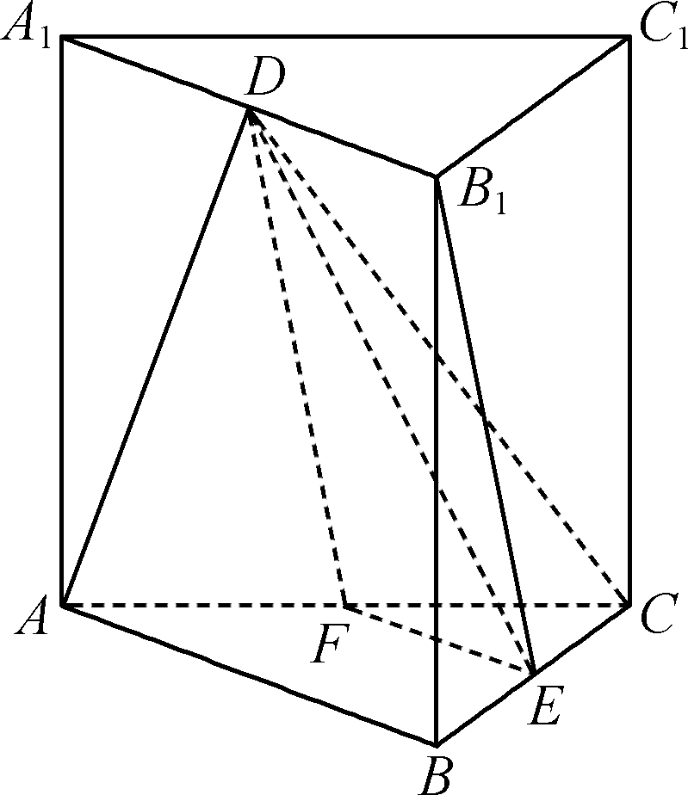
(2) (证法1)取AC的中点F，连结DF，EF.
因为在△ABC中，点E是BC的中点，点F是AC的中点，
所以EF∥AB，且EF＝AB.(8分)
因为点D是A₁B₁的中点，所以B₁D＝A₁B₁.
因为在棱柱ABCA₁B₁C₁中，AB∥A₁B₁，且AB＝A₁B₁，
所以EF∥DB₁，且EF＝DB₁，(10分)
所以四边形EFDB₁是平行四边形，所以B₁E∥FD.(12分)
因为B₁E⊄平面ADC，FD⊂平面ADC，
所以B₁E∥平面ACD.(14分)
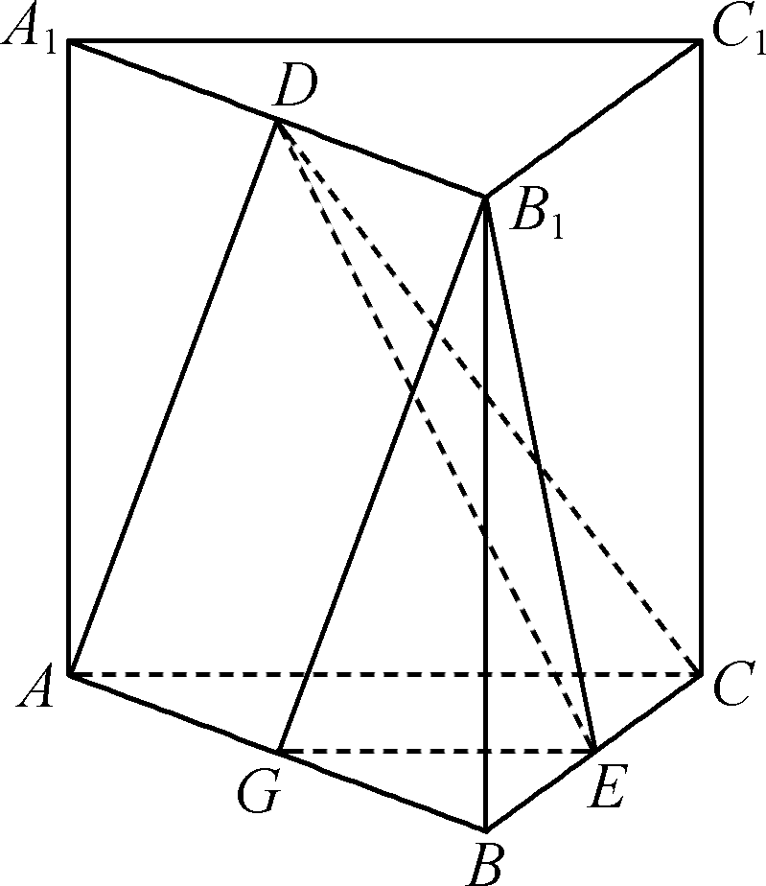
(证法2)取AB的中点G，连结EG，B₁G.
因为在△ABC中，点E是BC的中点，点G是AB的中点，
所以EG∥AC.
因为GE⊄平面ACD，AC⊂平面ACD，
所以EG∥平面ACD.(8分)
在棱柱ABCA₁B₁C₁中，AB∥A₁B₁，且AB＝A₁B₁.
因为点D是A₁B₁的中点，点G是AB的中点，
所以AG∥DB₁，且AG＝DB₁，
所以四边形AGB₁D是平行四边形，所以B₁G∥AD.
因为B₁G⊄平面ACD，AC⊂平面ACD，
所以B₁G∥平面ACD.(10分)
因为EG∥平面ACD，BG，GE⊂平面B₁GE，B₁G∩GE＝G，
所以平面B₁GE∥平面ACD.(12分)
因为B₁E⊂平面B₁GE，
所以B₁E∥平面ACD.(14分)
注：少一个条件2分全扣；(1)中没有“在直三棱柱ABCA₁B₁C₁中”全扣．
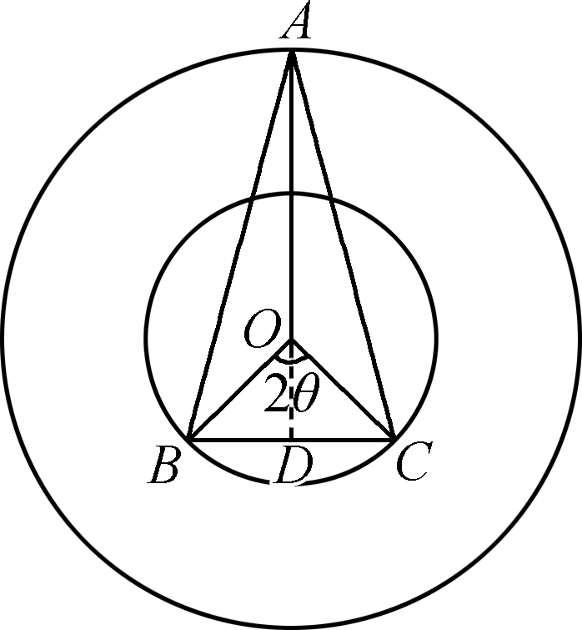
17. 解：过点O作OD⊥BC于点D，则点D为BC的中点．
又△ABC为等腰三角形，所以A，O，D三点共线，
所以∠AOB＝∠AOC＝π－θ.
所以S₁＝×2θ×1²－×1²×sin 2θ＝θ－sin 2θ，(2分)
S₂＝2××1×2sin(π－θ)＝2sin θ，θ∈(0，)．(4分)
注：只要有S₁结果的就给2分；同样，只要有S₂结果的就给2分．
(1) 当θ＝时，S₂－S₁＝2sin θ－(θ－sin 2θ)＝2sin －(－sin )＝－.
答：当θ＝时，S₂－S₁的值为(－)cm².(6分)
(2) 设f(θ)＝S₂－S₁＝2sin θ－θ＋sin 2θ，θ∈(0，)，
所以f′(θ)＝2cos θ－1＋cos 2θ＝2(cos²θ＋cos θ－1)．(8分)
令f′(θ)＝0，得cos θ＝，cos θ＝(舍去)，
记cos θ₀＝，0<θ₀<.(10分)

θ | (0，θ₀) | θ₀ | (θ₀，)
f′(θ) | ＋ | 0 | －
f(θ) |  | 极大值
所以当cos θ₀＝时，f(θ)取得最大值，此时S₂－S₁的值最大．
答：当纪念章最美观时，cos θ＝.(14分)
注：一个答案1分，写成“所以”不扣分；答案中没有单位cm²的，扣1分．
18. 解：(1) 设椭圆的焦距2c，由解得a²＝6，b²＝2，c²＝4.
所以椭圆的标准方程为 ＋＝1.(3分)
(2) 因为直线MN的斜率为，且过点F₂(2，0)，所以直线MN的方程为y＝(x－2)．
由得8x²－30x＋27＝0，解得x＝，x＝.
所以M(，－)，N(，)，
所以MN＝＝.(6分)
因为(MF₁＋MF₂)＋(NF₁＋NF₂)＝MF₁＋NF＋MN＝4，
所以MF₁＋NF₁＝.(8分)
(3) 设M(x₁，y₁)，N(x₂，y₂)．
又P(t，0)，t>2，所以PM＝(x₁－t，y₁)，PN＝(x₂－t，y₂)．
因为点P在以MN为直径的圆上，所以PM⊥PN，
所以PM·PN＝(x₁－t)(x₂－t)＋y₁y₂＝0，
所以x₁x₂－t(x₁＋x₂)＋t²＋y₁y₂＝0.(10分)
①当直线MN倾斜角为0时，N(－，0)，M(，0)，所以t＝.
②当直线MN倾斜角不为0时，设直线MN的方程为x＝my＋2.
由消去x，得(m²＋3)y²＋4my－2＝0，
所以
所以x₁x₂＝(my₁＋2)(my₂＋2)＝m²y₁y₂＋2m(y₁＋y₂)＋4，
x₁＋x₂＝m(y₁＋y₂)＋4.(12分)
所以(m²＋1)y₁y₂＋(2m－tm)(y₁＋y₂)＋4－4t＋t²＝0，
所以m²＝－≥0，(14分)
解得<t≤2＋或－<t≤2－(舍去)．
综合①②得，实数t的取值范围是[，2＋]．(16分)
19. 解：(1) n≥2时，a_{n}＝＝2^{n－1}，
n＝1时，a₁＝T₁＝1，符合上式(没有验证的，扣1分)，(2分)
所以a_{n}＝2^{n－1}，n∈N*，所以b_{n}＝a_{n}a_{n＋2}＝4^{n}，
所以数列{b_{n}}的通项公式为b_{n}＝4^{n}.(3分)
(2) 因为b₁＝a₁·a_{1＋k}＝1＋kd，b₂＝a₂·a_{2＋k}＝(1＋d)[1＋(k＋1)d]，b₂－b₁＝4，
所以4＝b₂－b₁＝(k＋1)d²＋2d＝d[(k＋1)d＋2]．
因为k∈N*，d≥0，且d∈Z，所以d<(k＋1)d＋2，
所以d＝1，所以4－2×1＝(k＋1)×1²，则k＝1.(7分)
(只要出现d＝1，k＝1，就各得2分)
从而a_{n}＝n，b_{n}＝a_{n}a_{n＋1}＝n(n＋1)，所以＝－，
所以＋＋…＋＝(1－)＋(－)＋…＋(－)＝1－＝.(9分)
(3) 设等比数列{b_{n}}的公比为q，显然q>0.
由b_{n}＝a_{n}·a_{n＋k} ①，b_{n＋k}＝a_{n＋k}·a_{n＋2k} ②，
②÷①得＝＝q^{k}.
因为a_{n}·a_{n＋2k}＝a，所以＝，即()²＝q^{k}，所以＝q(正常数)．(12分)
由b_{n}＝a_{n}·a_{n＋k} ③，b_{n＋1}＝a_{n＋1}·a_{n＋k＋1} ④，
④÷③得＝·＝q (*)．(14分)
因为＝q，所以＝，将＝代入(*)式，得()²＝q，
即＝q(正常数)，所以{a_{n}}为公比为q的等比数列．(16分)
20. 解：(1) 因为f(x)＝，则f′(x)＝，(1分)
令f′(x)＝0，得x＝e.因为a>0，列表如下：

x | (0，e) | e | (e，＋∞)
f′(x) | ＋ | 0 | －
f(x) |  | 极大值
所以f(x)_{极大值}＝f(e)＝＝，所以a＝1.(3分)
(2) 当a＝e时，f(x)＝，则f′(x)＝，g(x)＝，则g′(x)＝.
曲线y＝f(x)与y＝g(x)在x＝x₀处的切线互相垂直，
所以f′(x₀)·g′(x₀)＝－1，即·＝－1，(5分)
整理得x₀ex₀＋eln x₀－e＝0.
设r(x)＝xe^{x}＋eln x－e，则r′(x)＝(x＋1)e^{x}＋.
因为x>0，所以r′(x)>0，
所以r(x)＝xe^{x}＋eln x－e在(0，＋∞)上单调递增．(7分)
因为r(1)＝0，且r(x₀)＝0，所以x₀＝1.(8分)
(3) h(x)＝－，设m(x)＝e^{x}－ex，则m′(x)＝e^{x}－e.令m′(x)＝0，得x＝1.
列表如下：

x | (－∞，1) | 1 | (1，＋∞)
m′(x) | － | 0 | ＋
m(x) | 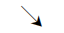 | 极小值
所以m(x)_{最小值}＝m(1)＝0.
所以e^{x}≥ex，所以ln e^{x}≥ln ex，即x≥1＋ln x，即ln x≤x－1.(10分)
注：主要出现上面一行内容，就给2分．
① a≥时，ln a≥－1.因为0<x<1，所以ln x<0.
h′(x)＝－≤－
≤－≤－＝<0，
所以h(x)在(0，1)上单调递减，所以h(x)>h(1)＝≥0.(14分)
②当0<a<时，h(1)＝<0，ln a<0，eª>1，
所以h(a)＝－ln a＝＋>>0.
又h(x)在(0，1)上图象不间断，所以存在t∈(0，1)，使h(t)＝0，不合题意．
综上，a的取值范围是[，＋∞)．(16分)

2020届高三模拟考试试卷(二十)(南通、扬州、泰州等七市)
数学附加题参考答案及评分标准

21. A. 解：设α＝是矩阵M＝的一个特征向量，
所以存在非零实数λ，使得Mα＝λα，
所以＝λ，即解得，则M＝.(5分)
设M^{－1}＝，则MM^{－1}＝E，即＝，所以
解得a＝－，b＝，c＝，d＝－，所以M^{－1}＝.(10分)
B. 解：将直线l的参数方程为(t为参数)化为普通方程为x－y－2＝0.(3分)
由ρ＝2rsin θ(r>0)，得ρ²＝2rρsin θ，
所以圆C的直角坐标方程为x²＋(y－r)²＝r².(6分)
因为直线l与圆C恒有公共点，所以≤r，解得r≥2.
所以实数r的取值范围是[2，＋∞)．(10分)
C. 证明：因为x>1，y>1，且x＋y＝4，由柯西不等式得
(＋)[(x－1)＋(y－1)]≥(·＋·)²＝(x＋y)²＝16，(8分)
即(＋)×2≥16，所以＋≥8.(10分)
22. 解：(1) X的可能取值为1，2，3，4，P(X＝1)＝，
P(X＝2)＝×＝，P(X＝3)＝××＝，
P(X＝4)＝×××＋×××＝，(每个1分)
所以X的分布列为

X | 1 | 2 | 3 | 4
P
所以随机变量X的数学期望E(X)＝1×＋2×＋3×＋4×＝3.(5分)
(2) (解法1)记成功打开1扇门的事件为A，
则P(A)＝＋＋＋×××＝.(8分)
记恰好成功打开4扇门的事件为B，
则P(B)＝C()⁴()＝.
答：恰好成功打开4扇门的概率为.(10分)
(解法2)记成功打开1扇门的事件为A，则P(A)＝1－×××＝.(8分)
记恰好成功打开4扇门的事件为B，则P(B)＝C()⁴()＝.
答：恰好成功打开4扇门的概率为.(答案不写扣1分)(10分)
23. 解：(1) 当AB⊥x轴时，AF＝p，EF＝p，
所以EA＝p＝2，即p＝，所以抛物线的方程为y²＝2x.(2分)
(2) 设直线AB的方程为x＝my＋，由得y²－2my－2＝0.
设A(x₁，y₁)，B(x₂，y₂)，所以y₁＋y₂＝2m，y₁y₂＝－2，
则直线AE的方程为y＝(x＋)．
令x＝0，得y_{M}＝＝，同理y_{N}＝＝，(4分)
所以|y_{M}－y_{N}|＝＝，(6分)
其中m²y₁y₂＋m(y₁＋y₂)＋2＝|－2m²＋4m²＋2|＝2m²＋2，
则 ＝＝4m²＋4≥4，因此的取值范围是[4，＋∞)．(10分)

